**MOTEUR RENAULT TRUCKS DTI 8 EURO 6**

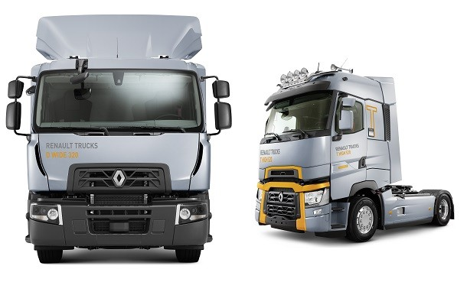

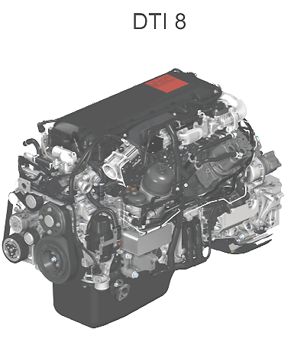

**DOSSIER TECHNIQUE**

Le moteur six cylindres DTI 8 Euro 6 équipe les véhicules de la gamme D (Distribution) du groupe RENAULT TRUCKS.

Ce moteur est conçu et assemblé par Renault Trucks sur le site de Lyon, il est développé pour faciliter la circulation dans les environnements urbains exigeant un couple élevé à bas régime.

Ce bloc 6 cylindres, très répandu au sein du groupe Volvo, tant en camions qu’en autocars et autobus est doté d’une injection haute pression à rampe commune (2200 bars en crête), d’un turbocompresseur unique à géométrie variable, d’une culasse à 4 soupapes par cylindre, d’une dépollution associant EGR, catalyseur d’oxydation et catalyse SCR avec réactif AdBlue.

**1- PrÉsentation gÉnÉrale**

1.1 Courbes constructeur et caractéristiques moteur :

**Couple**

**Puissance**

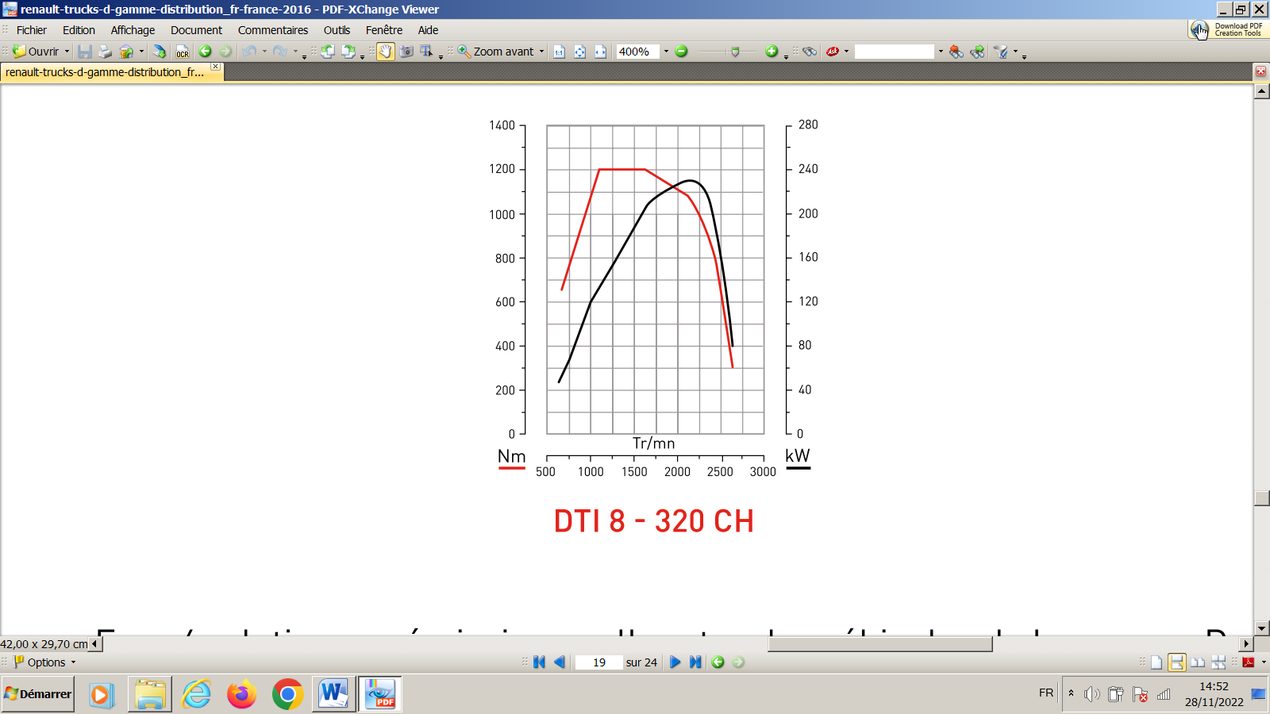

**Régime en tr·min-1**

|  |  |
| --- | --- |
| Cylindrée | Vconstructeur = 7,7 L |
| Nombre de cylindres | n = 6 |
| Nombre de soupapes par cylindre | 4 (2 admission et 2 échappement) |
| Alésage | D = 110 mm |
| Course | C = 135 mm |
| Rapport volumétrique | ε = 17,5 |
| Puissance maximale | Pmax = 235 kW (320 ch) à 2100 tr·min-1 |
| Couple maximal | Cmax = 1200 N·m de 1050 à 1600 tr·min-1 |

1.2 Circuit de carburant :

Rouge : haute pression

Rose : basse pression

Vert : retour réservoir

Jaune : aspiration

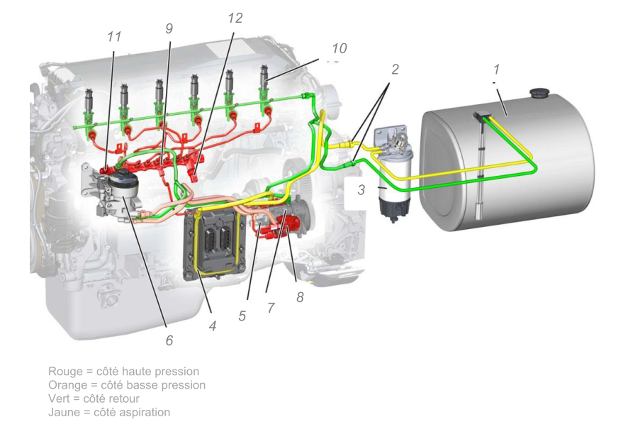

|  |  |
| --- | --- |
| 1. Réservoir | 7. Vanne de contrôle aspiration |
| 2. Vanne d'arrêt | 8. Pompe haute pression |
| 3. Préfiltre avec séparateur d'eau et pompe à main | 9. Rampe commune |
| 4. Boucle de refroidissement EMS | 10. Injecteur |
| 5. Pompe d'alimentation | 11. ePRV |
| 6. Filtre principal | 12. Capteur de pression de carburant |

1.3 Circuit d’air :

**ADblue**

**Réservoir**

ABLONAIR SYSTÈME

ASC

AHI

SCR

DPF

DOC

SYSTÈME DE POST-TRAITEMENT DES GAZ D'ÉCHAPPEMENT **EATS**

**MOTEUR**

Échappement

Admission

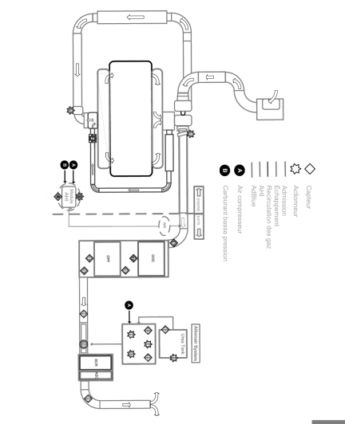

1.3.1 Circuit d’air coté **MOTEUR :**

Le moteur DTI 8 est équipé d’un turbocompresseur VGT (Variable Geometrie Turbo) piloté par un actuateur électrique. Il est utilisé pour augmenter le couple et la souplesse du moteur à bas régime.

Le moteur DTI 8 est équipé d’un système de recirculation des gaz d’échappement à l’admission : Système EGR (Exhaust Gas Recirculation)

|  |  |  |
| --- | --- | --- |
|  | 1 | Chambre de mélange |
| 2 | Soupape EGR |
| 3 | Capteur de pression d'air de suralimentation |
| 4 | Sonde de température |
| 5 | Tube venturi |
| 6 | Capteur de pression différentielle |
| 7 | Tuyau EGR |
| 8 | Refroidisseur EGR |
| 9 | Tubulure d'admission |

Les niveaux de NOx (Oxydes d'azote) dans l'échappement augmentent lorsque la température de combustion et la disponibilité en oxygène augmentent. L'objectif principal du système EGR est de renvoyer des gaz d'échappement refroidis et de les mélanger à l'air d'admission, puis de renvoyer le mélange dans la chambre de combustion afin de réduire la température de combustion et de ce fait réduire la formation de NOx dans l'échappement.

|  |  |  |  |  |  |
| --- | --- | --- | --- | --- | --- |
| **3** | 1 | |  |  | | --- | --- | |  | Cylindre de mélange et collecteur d'admission | |  | |
| 2 | |  | | --- | | Soupape EGR | |
|  | 3 | Volet EGR |

Les gaz EGR refroidis passent dans la chambre de mélange (1) où ils sont mélangés à l'air d'admission qui a été refroidi dans le refroidisseur d'air de suralimentation. De la chambre de mélange, le mélange de gaz EGR et d'air d'admission passe dans le collecteur d'admission et dans la culasse pour la combustion. Le volume de gaz EGR recyclés est contrôlé par la soupape EGR (2) et dépend du régime du moteur, de la charge du moteur et de la température du liquide de refroidissement. Un débit EGR maximum est obtenu avec une charge moteur maximale.

Le moteur dispose d'un volet EGR (3) connecté au cylindre de mélange. Les fonctions principales du volet sont les suivantes :

Réguler le débit d'air frais de suralimentation.

Favoriser l’aspiration des gaz de recirculation EGR.

Le volet d'air est aussi actionné à la coupure du moteur afin de limiter les à-coups et les vibrations.

Un ressort maintient le volet ouvert et un moteur à courant continu commandé en PWM s’oppose à l’action du ressort pour l’ouverture.

La position du volet est contrôlée par un capteur intégré :

Volet ouvert (100%) : 4,6 V (pas d’action du moteur)

Volet Fermé (0%) : 0,5 V

|  |  |  |  |  |  |  |
| --- | --- | --- | --- | --- | --- | --- |
| |  |  | | --- | --- | | 1 | Entrée depuis le collecteur d'échappement | | 2 | Sortie vers le collecteur d’admission |   Soupape EGR | |  |
| Capteur de pression différentielle EGR | **Uc**  **en** | |
| Capteur de température EGR | **Rc**  **en** | |

Le capteur de température EGR est situé dans le tuyau de connexion en aval du venturi. Ce capteur fournit à l'ECM des informations sur la température des gaz recyclés. Cette information combinée à la pression différentielle dans le tube venturi permet le calcul du débit des gaz recyclés, l’EMS commande alors la soupape EGR et les volets de suralimentation pour donner le bon débit d'EGR.

1.3.2 Circuit d’air coté **EATS :**

|  |
| --- |
| 1 Volet sur échappement |
| 2 Injecteur AHI |
| 3 Catalyseur d’oxydation diesel DOC |
| 4 Filtre à particules DPF |
| 5 Mélangeur AdBlue |
| 6 Réduction Sélective Catalytique SCR |
| 7 Catalyseur Sélectif d’Ammoniac Slip-cat ASC |

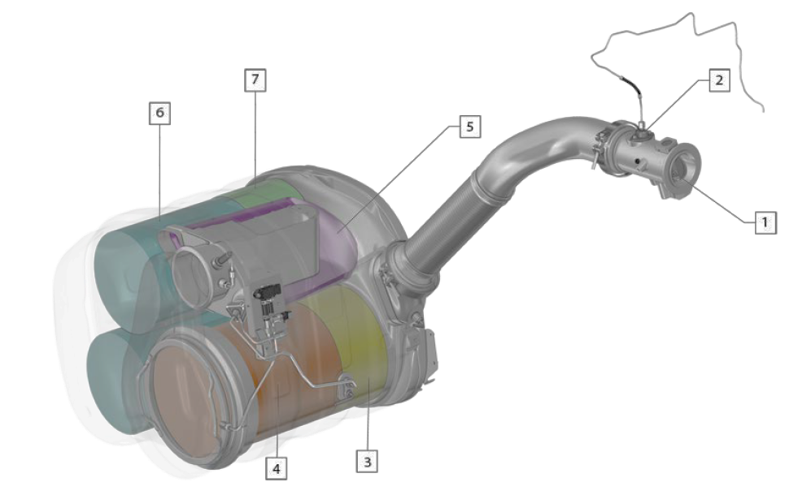

|  |  |  |
| --- | --- | --- |
| Élément |  | Rôle |
| DOC |  | Catalyseur pour l'oxydation des hydrocarbures (HC) et du monoxyde de carbone (CO) en dioxyde de carbone (CO2) et en eau (H2O).  Divise par 10 la quantité de CO et de HC.  Transforme les NO en NO2 afin de favoriser la régénération du DPF et optimiser les performances du SCR. |
| DPF |  | Capture les particules émises lors de la combustion.  Détruit les particules capturées en composants non polluant.  Poursuit l’oxydation des NO en NO2. |
| Chambre de mixage AdBlue | 1 Buse  2 Arrivée d’air  3 Arrivée d’AdBlue | A une température d'environ 190°C, l'urée dégage de l'ammoniac sous forme de gaz NH3. C'est cet ammoniac qui permet ensuite la réaction chimique dans le catalyseur SCR. |
| SCR |  | Réduit les émissions de NOx en divisant par 10 leur quantité.  Réduit de 95% la quantité d’ammoniac NH3. |
| ASC |  | Oxyde les résidus d'ammoniac et réduit les odeurs. |

Système AHI :

Le système AHI (7ème injecteur) injecte du carburant dans l'échappement pour augmenter la température des gaz d'échappement jusqu'au niveau nécessaire pour pouvoir régénérer le DPF et le SCR afin de protéger le filtre des niveaux excessifs de suie et de garantir une bonne transformation des NOx dans le SCR, cette méthode est utilisée lorsque la régénération passive n'est pas suffisante (la température des gaz d'échappement durant le fonctionnement normal n’étant pas assez élevée).

1.4 Circuit d’AdBlue :

On qualifie une solution aqueuse composée d'urée et d'[eau déminéralisée](https://fr.wikipedia.org/wiki/Eau_déminéralisée) « AUS 32 » (en [anglais](https://fr.wikipedia.org/wiki/Anglais) : Aqueous Urea Solution) lorsque le pourcentage d’urée dans la solution est compris entre 32,5 % et  36,5%. Ce type de solution est utilisé dans le processus de [réduction catalytique sélective](https://fr.wikipedia.org/wiki/Réduction_catalytique_sélective) (SCR), elle est aussi appelée AdBlue (marque déposée).

**9**

**8**

**7**

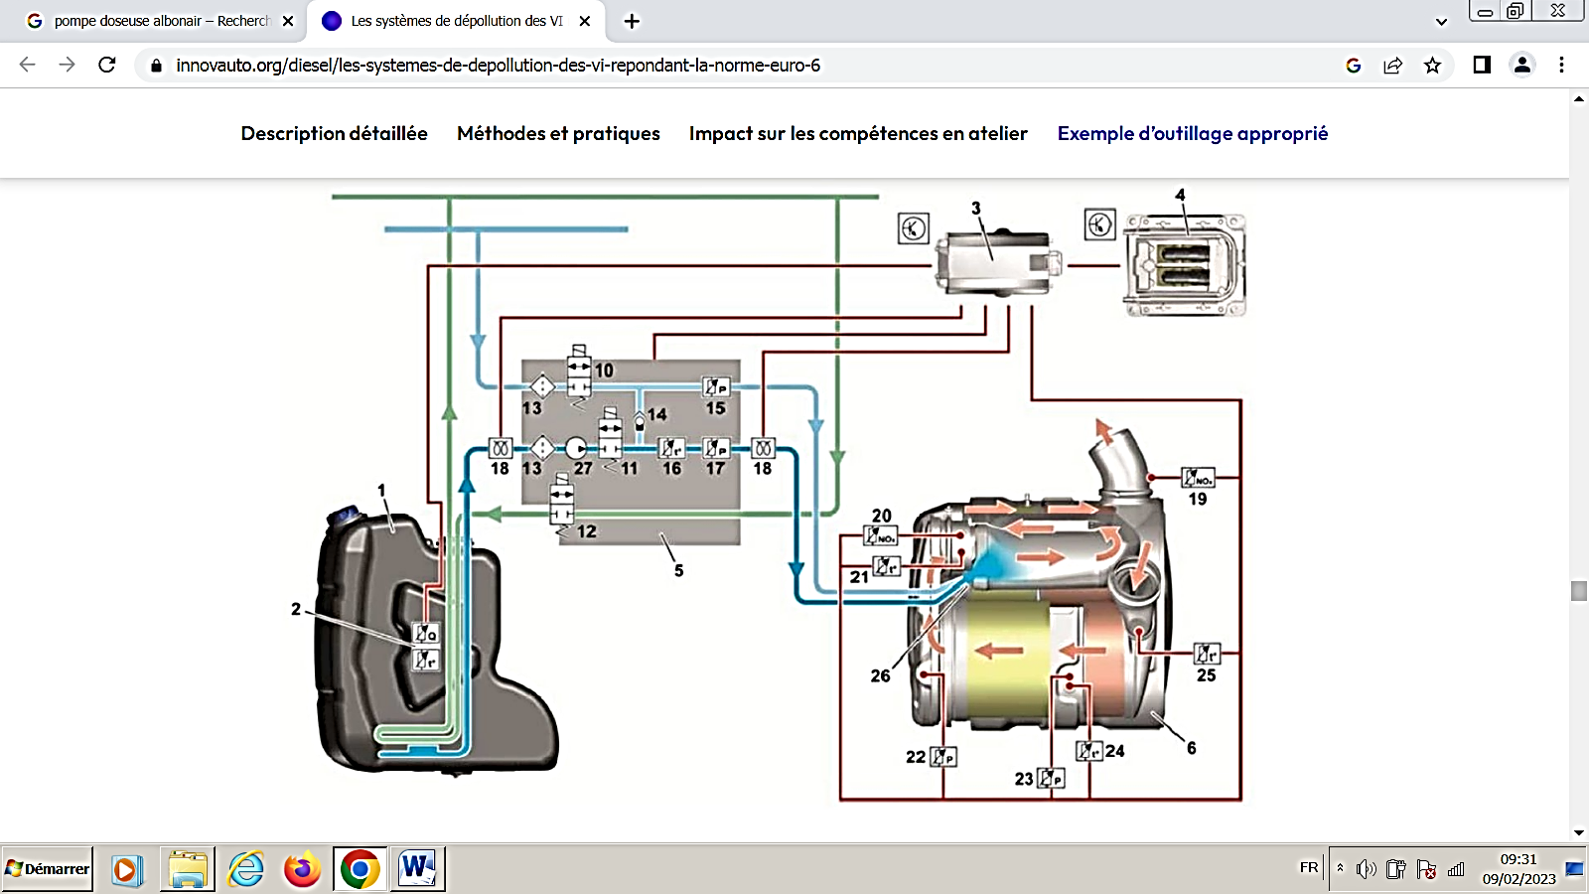

|  |  |
| --- | --- |
| 1 Réservoir AdBlue | 14 Clapet anti-retour |
| 2 Capteur de niveau et de température AdBlue | 15 Capteur de pression d’air |
| 3 ACM (After treatment Control Module) | 16 Capteur de température AdBlue |
| 4 EMS (Engine Management System) | 17 Capteur de pression AdBlue |
| 5 Ensemble « ALBONAIR » | 18 Résistance de chauffage |
| 6 EATS | 19 Capteur de NOx aval SCR |
| 7 Alimentation en air | 20 Capteur de NOx amont SCR |
| 8 Alimentation en AdBlue | 21 Capteur de température avant SCR |
| 9 Entrée liquide refroidissement | 22 et 23 Capteur de pression différentielle DPF |
| 10 Électrovanne d’air | 24 Capteur de température avant DPF |
| 11 Électrovanne de pompe AdBlue | 25 Capteur de température avant DOC |
| 12 Électrovanne de dérivation de liquide de refroidissement | 26 Buse AdBlue |
| 13 Filtre | 27 Pompe AdBlue |

Le calculateur ACM gère l’environnement du système d’injection AdBlue, il pilote les électrovannes afin de fournir un débit d’AdBlue correspondant à la demande de dépollution de l’EMS.

L'injection d’AdBlue n'est réalisée que lorsque :

■ la température des gaz d'échappement dépasse 190°C ;

■ la température de l'AdBlue est supérieure à -11°C.

Deux capteurs de NOx sont utilisés : un en amont du catalyseur SCR et un en aval.

L’objectif est d’identifier la teneur en NOx des gaz avant l’injection d’AdBlue, ceci afin d’ajuster précisément la quantité à injecter. Le second vérifie les performances du système dans le cadre de la norme OBD mais aussi pour d’éventuels ajustements des paramètres d’injection d’urée et / ou moteur.

L’ensemble «ALBONAIR»

■ Principe de fonctionnement :

Le système injecte une solution d'AdBlue liquide mélangée à l'air par la buse dans les gaz d'échappement. L’alimentation en air doit être constante, de 8 à 9 bars. Le débit d'air est commandé par une électrovalve intégrée à l'unité de pompe, elle est pilotée en PWM (24V).

La pression d’air régulée est de 1,5 bar. Le débit d'air varie par rapport aux conditions de fonctionnement. À chaque arrêt du système, il y a une purge de la canalisation située entre la partie pompe et la buse. Celle-ci est effectuée par ajout d'air à travers la ligne. Par conséquent, l’AdBlue restant dans la canalisation sera poussée dans la ligne d’échappement.

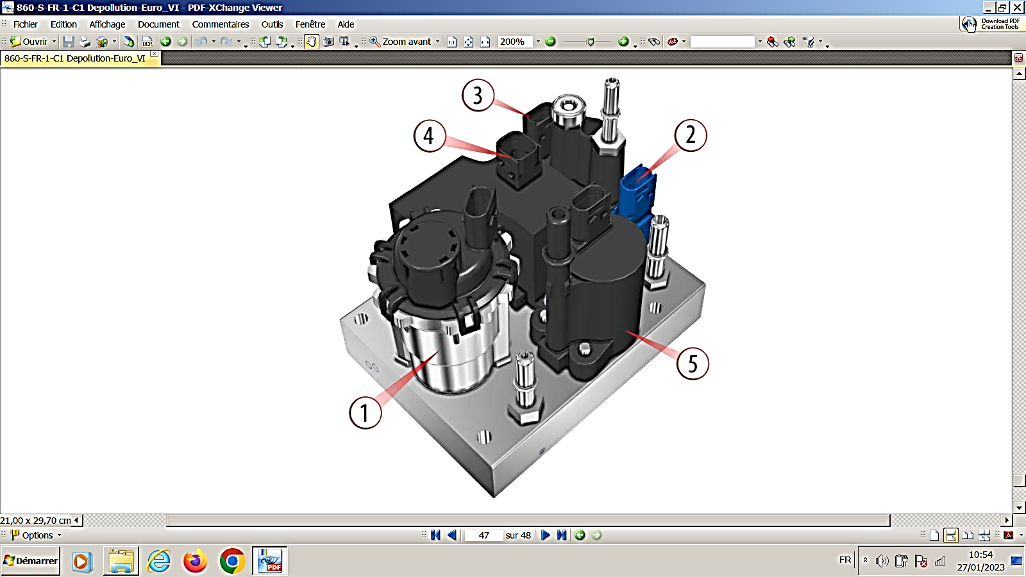

■ Réchauffage :

En condition « grand froid » (température inférieure à 7°C), le réchauffage du système est réalisé par la circulation de liquide de refroidissement dans le réservoir.

Une électrovanne située dans l’ensemble pompe Albonair permet de dériver ou non le circuit de refroidissement du moteur.

Cette électrovanne est pilotée en tout ou rien (24V) par l’ACM. Son activation dépend de l’information température d’AdBlue fournie par les capteurs de température situés dans le réservoir et après la pompe.

Les tuyaux d'AdBlue sont réchauffés électriquement par des résistances.

|  |  |  |
| --- | --- | --- |
| Repère | Désignation | Fils |
| ➀ | Ensemble pompe à AdBlue ALBONAIR | 1 : 24 V  2 : Pas utilisé  3 : Masse |
| ➁ | Capteur de pression d’AdBlue | 1 : 5 V  2 : Signal  3 : Masse |
| ➂ | Capteur de pression d’air | 1 : 5 V  2 : Signal  3 : Masse |
| ➃ | Électrovanne d’air et capteur de température d’AdBlue | 1 : 24 V  2 : Pilotage PWM électrovanne d’air  3 : Masse capteur température d’AdBlue  4 : Signal température CTN |
| ➄ | Électrovanne de liquide de refroidissement | 1 : 24 V  2 : Masse |
| ➅ | Ensemble de capteur de température T et de niveau d’ AdBlue dans le réservoir | 1 : 5V  2-3 : Signaux  4 : Masse |